**爱上学·班级管理**

用户操作手册

**成都致学教育科技有限公司**

**2018年07月**

目录

1.引言 4

1.1.编写目的 4

1.2.手册构成 4

1.3.使用对象 4

1.4.定义 4

1.5.操作用户 4

1.6.手册约定 4

1.6.1.常用按键及命令 4

1.6.2.常用控件 5

2. 系统操作说明 5

2.1登录主界面 5

2.2.退出登录 6

3.功能描述 6

3.1.概述 6

3.2.菜单栏 7

4.班圈首页 7

5.班级作业 7

6.班级通知 8

7.日常成绩管理 8

8.班级评教 10

9.班级管理 11

9.1.班级设置 11

9.1.1.班级资料 11

9.1.2.班徽设置 12

9.1.3.班级装扮 13

9.1.4.访问设置 13

9.2.成员管理 14

9.2.1.学生列表 14

9.2.2.家长列表 14

9.2.3.教师列表 15

9.3.成员添加 15

9.3.1.单个添加学生 15

9.3.2.批量添加学生 16

9.4.考勤统计 17

9.4.1.选修课管理 17

10.个人设置 17

10.1.资料修改 17

10.1.1.资料设置 17

10.1.2.头像管理 18

10.1.3.个人装饰 18

10.2.我的账号 19

10.2.1.修改密码 19

10.2.2.绑定手机 19

10.3.我的班级 20

10.4.隐私设定 20

10.5.家庭管理 21

10.5.1.我的一家 21

10.5.2.添加孩子 21

10.5.3.添加家人 21

10.5.4.关系向导 22

10.5.5.家庭图谱 22

11.教师工资条 22

# 1.引言

## 1.1.编写目的

本手册为了教师账号用户使用系统时速查其操作流程。

## 1.2.手册构成

本手册提供了爱上学平台教师账号详细功能说明及操作方法。

## 1.3.使用对象

供教师、驻校、代理商使用。

## 1.4.定义

无

## 1.5.操作用户

爱上学系统管理员、其他被授权用户

## 1.6.手册约定

### 1.6.1.常用按键及命令

：发送验证码

：脱离班级班集体，与老师和同学脱离关系

：设置，修改、移除 ：下一步操作

：保存修改项并且设置完毕 ：新添家长信息

：打印列表数据 ：从管理平台下载出数据

：快速搜寻数据 ：新增加内容

：管理数据、向下延伸选项 ：创建数据（保存数据）

：快速查找内容 ：选择需要上传的文件

：提交数据 ：更改后保存

 ： 取消操作步骤  ：删除数据 ：更改后保存 ：确认提交内容

：确认提交内容 ：更改信息

### 1.6.2.常用控件

⑴.点击时间空白处，弹出时间选择页面，如图示：

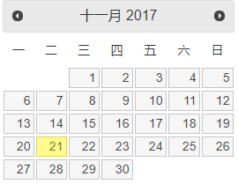

系统默认显示当天，年月不变的情况下，直接点选某日即可。通过点击或可分别向上或向下改变月份；

⑵.选拉框单选控件

点击选拉框右侧的单选按钮，弹出选择页面找到对应的值，点击即可；

# 系统操作说明

## 2.1登录主界面

启动浏览器后，在地址栏输入网址：http://www.i-school.net，转入到爱上学平台登录页面，如图：

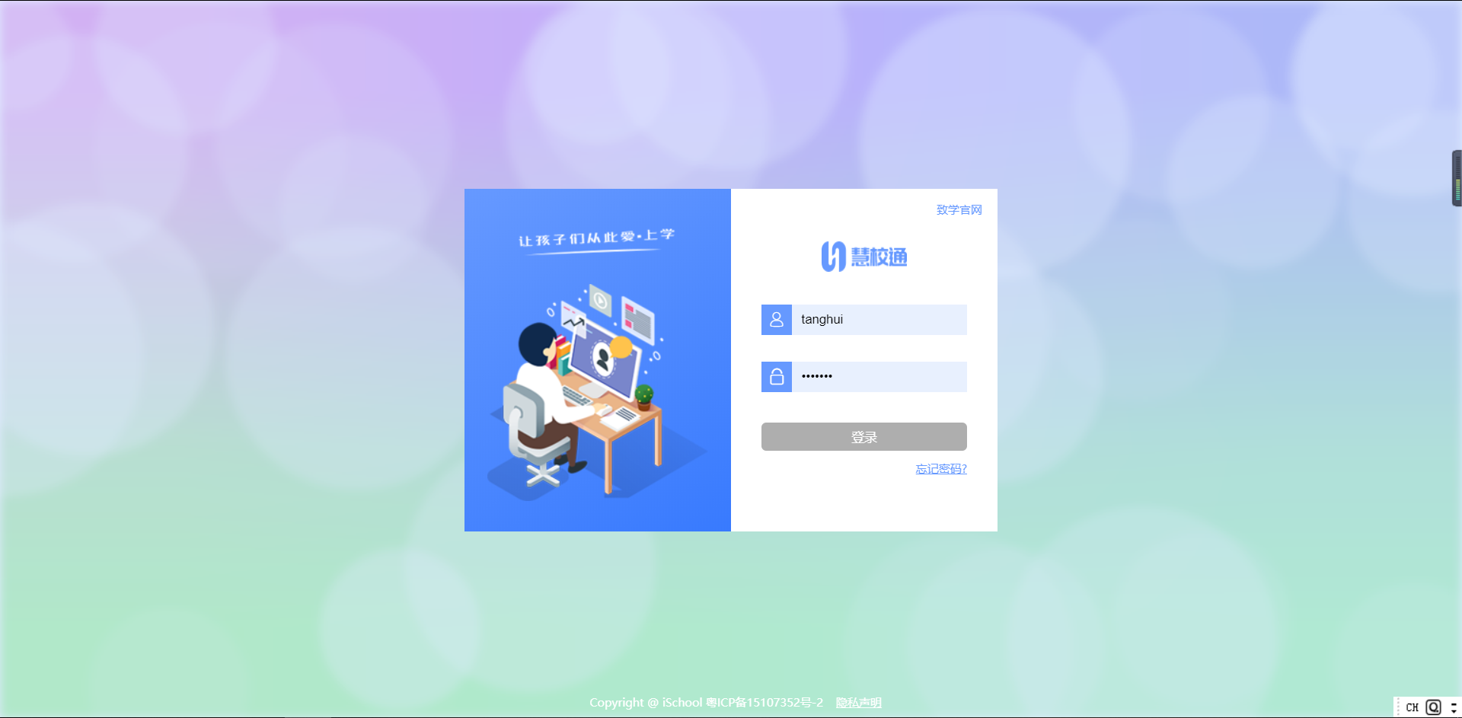

输入教师的用户名和密码后，点击进行登录。登录成功后，进入爱上学平台教师web首页，如下图所示:

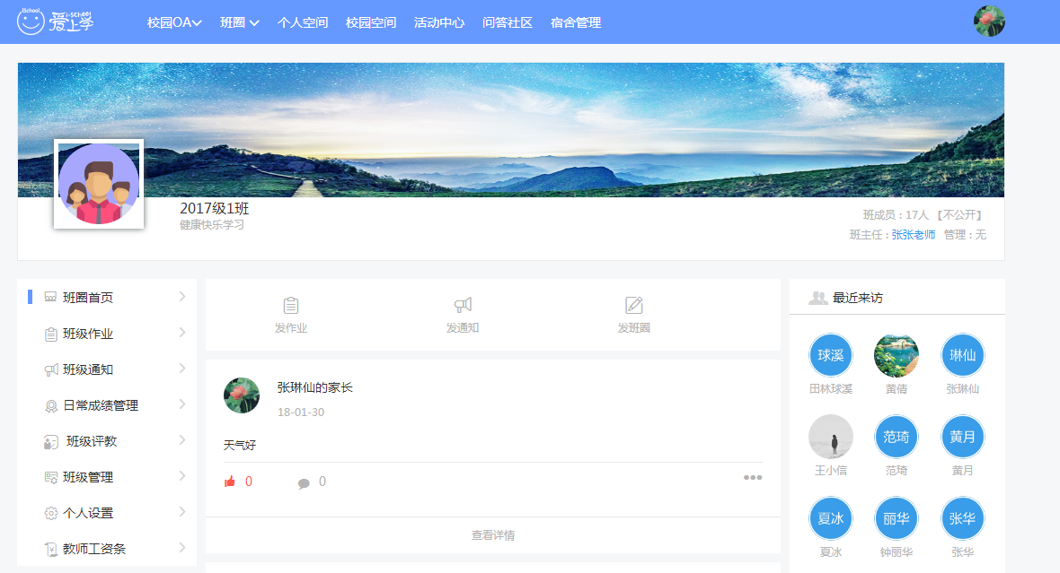

## 2.2.退出登录

页面右上方头像处，点击退出，即退出到教师账号、密码登录页面。

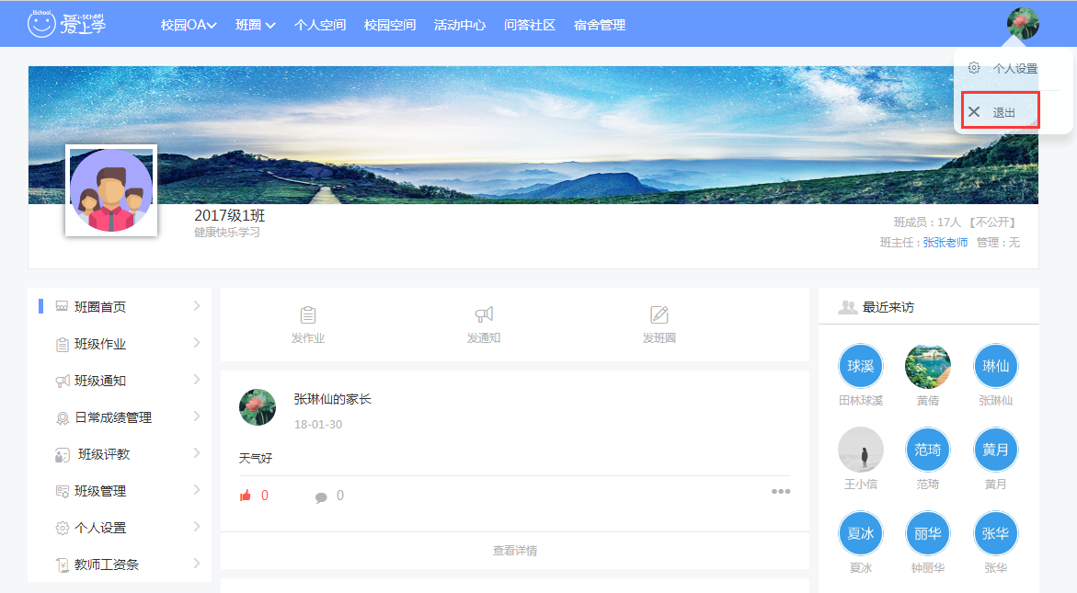

# 3.功能描述

## 3.1.概述

本部分描述爱上学平台教师账号具有共同特点的功能操作。

## 3.2.菜单栏

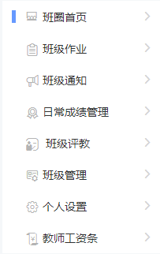

菜单栏用于切换功能。单击不同的菜单名称进入不同的操作功能区。

# 4.班圈首页

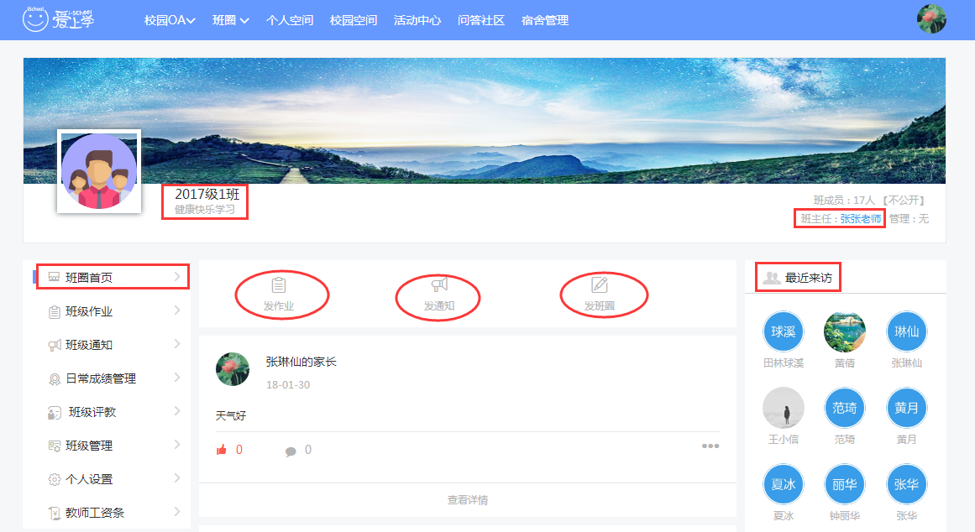

班级首页可以看到管理的班级、班主任；

首页可以操作发作业、发通知、发班级圈。点击相应的图标来操作。

# 5.班级作业

班级作业加载的是教师发布的作业信息，可以进行修改操作。

# 6.班级通知

班级通知加载内容为教师发布的通知信息。

# 7.日常成绩管理

日常成绩管理可以直观了解成绩单列表、查看学生详细成绩、创建成绩单或者删除成绩单。

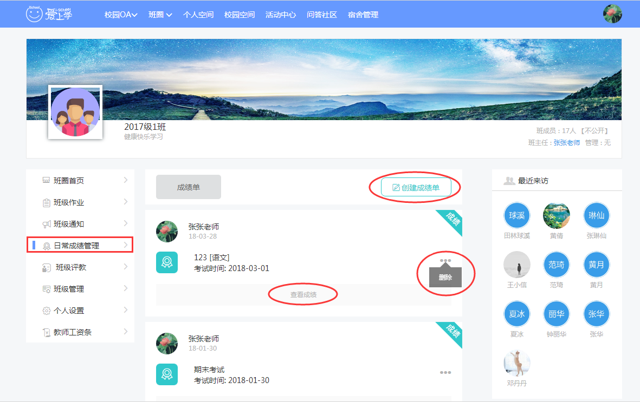

创建成绩单，点击，创建新成绩单。如图：

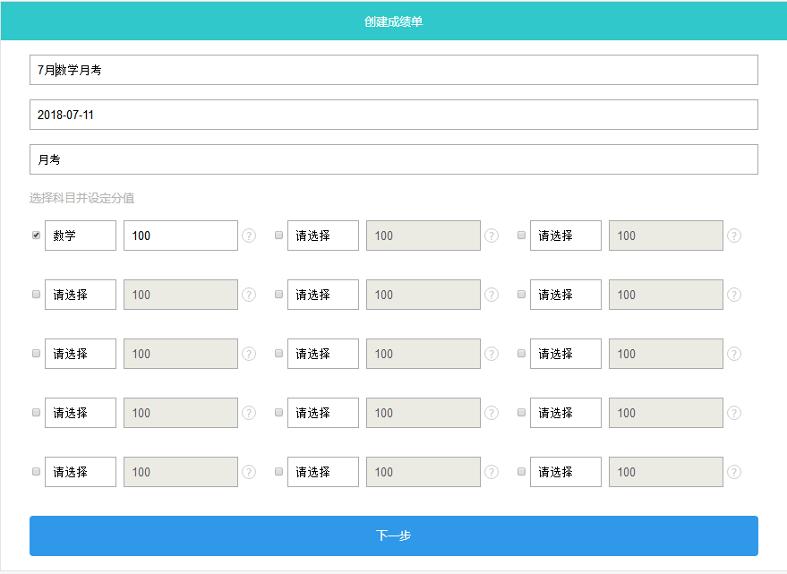

输入考试名称，考试时间，选择考试类型(月考、期中、期末)，选择科目并设定分值。点击下一步，可以在线输入学生成绩，或者下载规范表格批量导入学生成绩，完成成绩单创建。

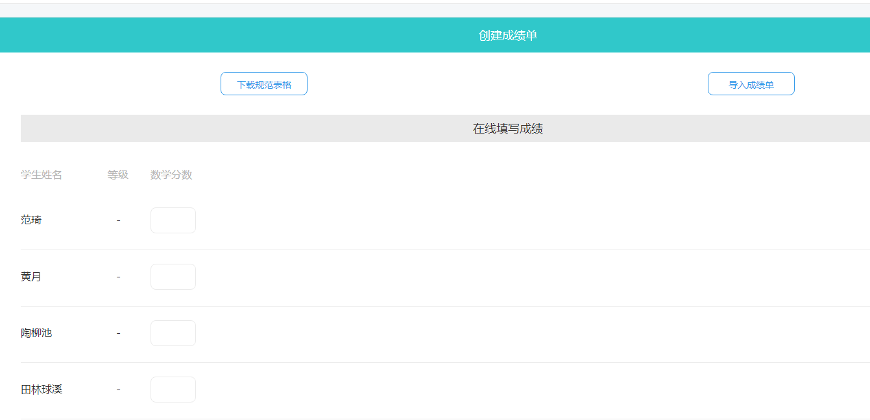

下图为成绩规范表格

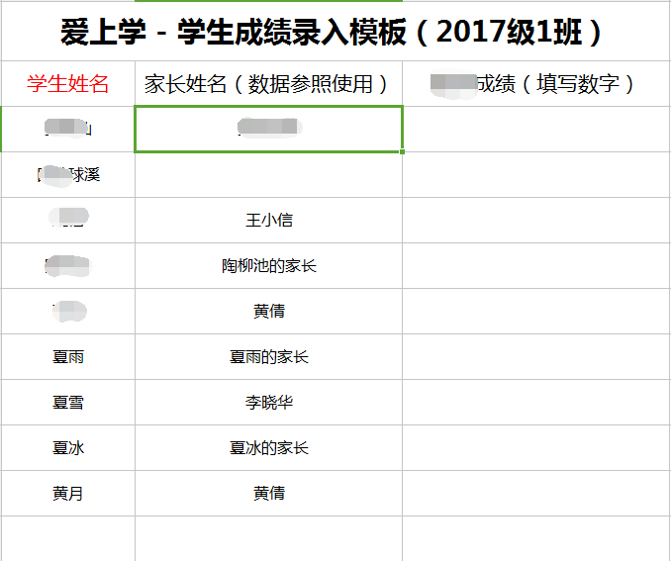

# 8.班级评教

班主任老师进入‘班级评教’查看是学生评教进度等查询，不做答题操作

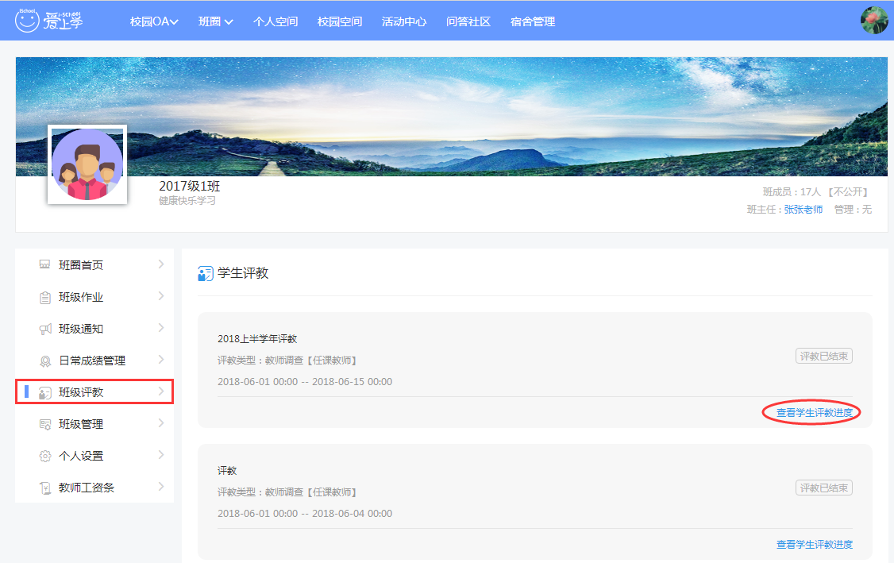

根据班主任查看评教计划类型不同，查看的评教结果展示页面不同。

查看班级调查类型进度：

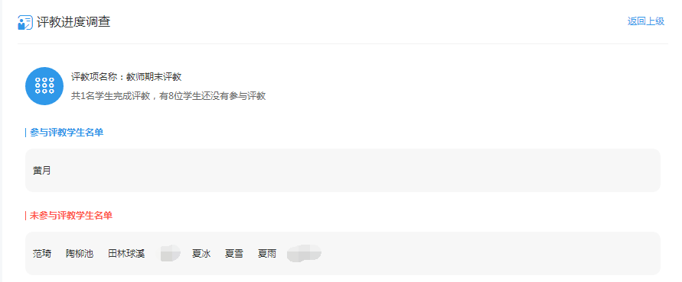

科任老师查看评教结果进度：教师查看评教结果页面过学校后台创建时，勾选的结果给教师查看权限后，教师可以查看与自己相关的评教结果。

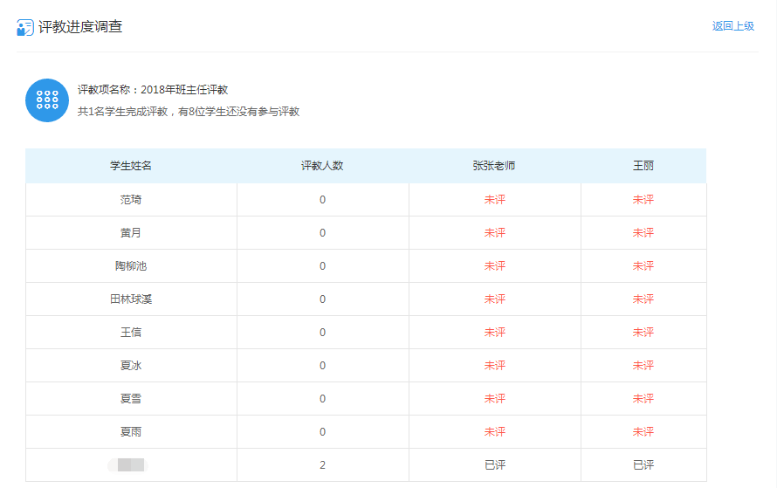

# 9.**班级管理**

## 9.1.班级设置

### 9.1.1.班级资料

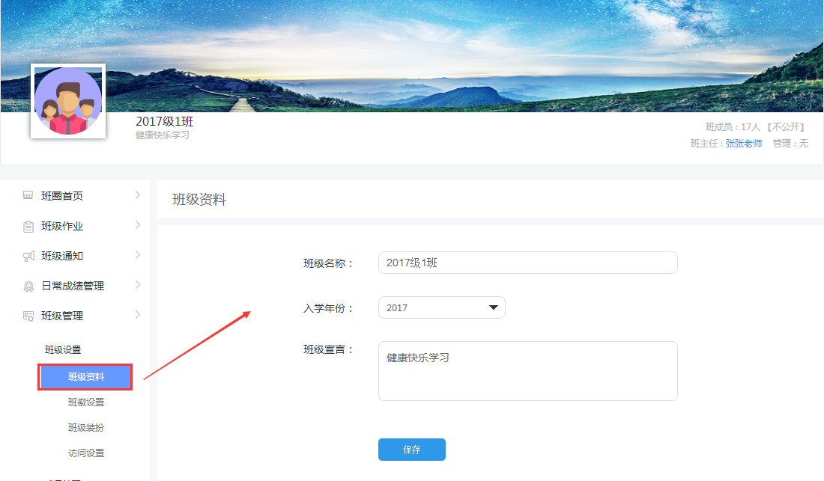

点击班级资料可以更改班级名称，修改并选择入学年份，添加班级宣言。最后点击保存。

### 9.1.2.班徽设置

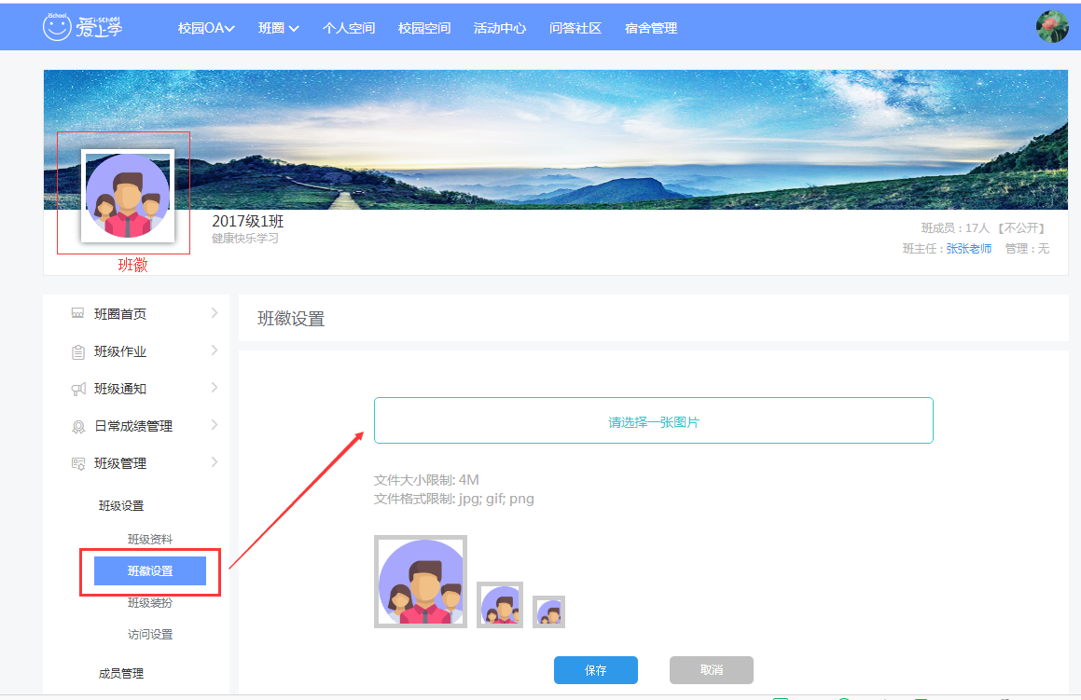

班徽设置可以更改首页的班级logo。点击

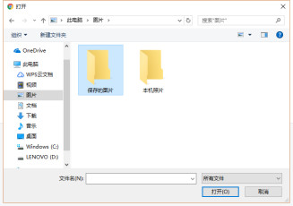选择需要上传的照片。最后点击保存。

### 9.1.3.班级装扮

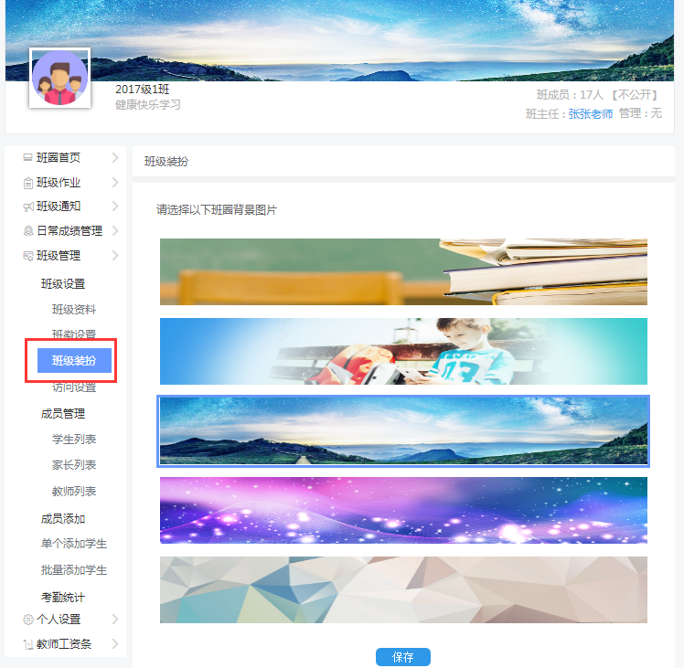

选择班级圈背景图片，点击保存，完成装扮操作。

### 9.1.4.访问设置

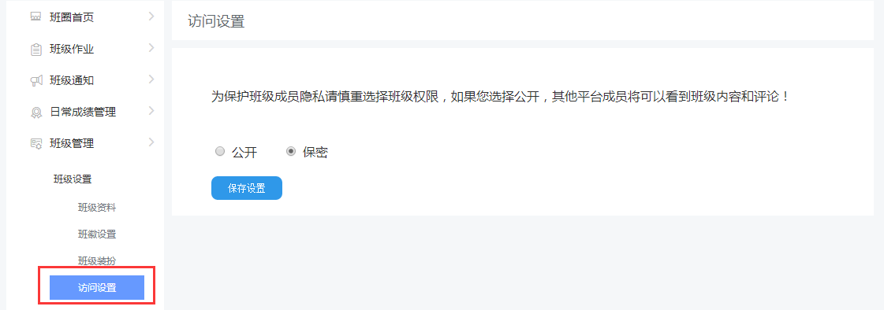

访问设置为保护班级成员隐私选择班级权限，如果选择公开，其他平台成员将可以看到班级内容和评论。

修改完毕，点击保存。

## 9.2.成员管理

### 9.2.1.学生列表

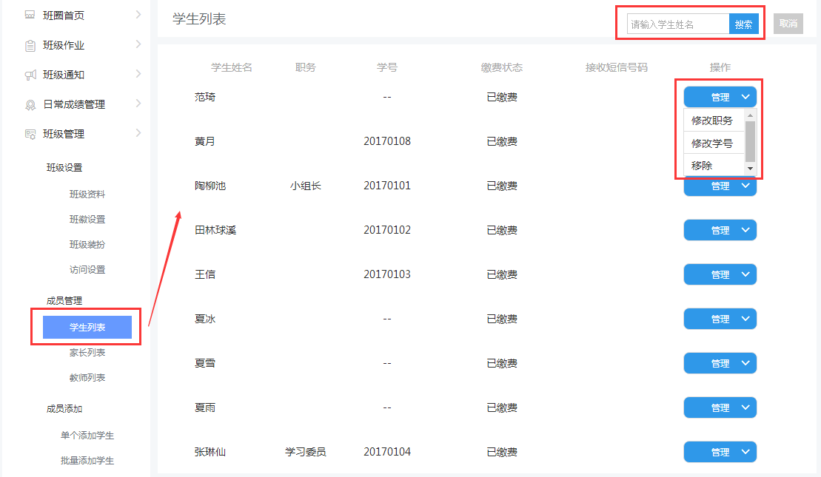

学生列表右上角搜索按键可快速查找到学生信息；管理按键可修改学生职务、修改学号和移除。学生列表能够查看学生姓名、缴费状态、短信接收号码等信息。

### 9.2.2.家长列表

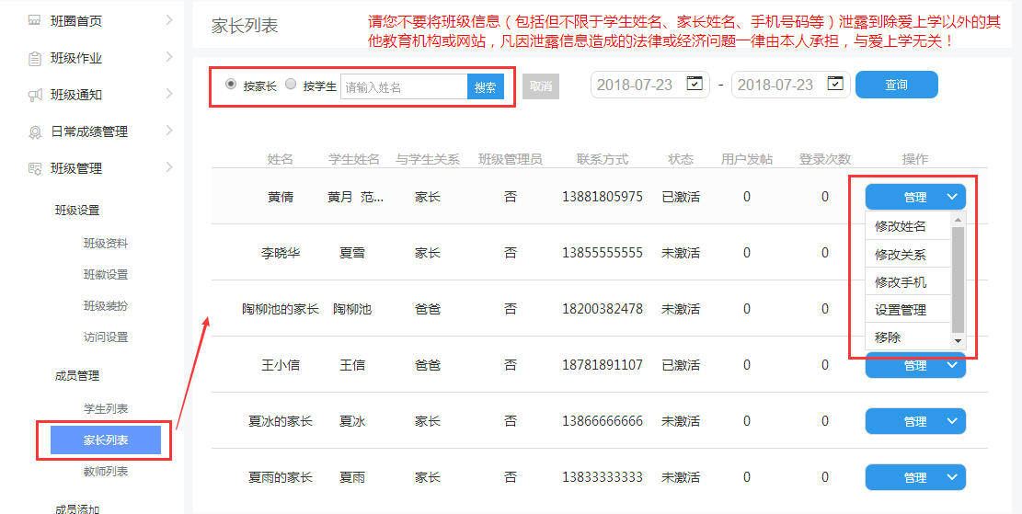

家长列表显示为学生家长的信息，家长姓名，孩子姓名，孩子班级，联系方式，激活状态，发帖次数，登录次数。管理键可修改家长姓名、与学生的关系、修改手机号码、设置是否为班级管理员和移除等

按家长、按学生可以快速搜索到学生；用时间选择器可以选择日期查询。

### 9.2.3.教师列表

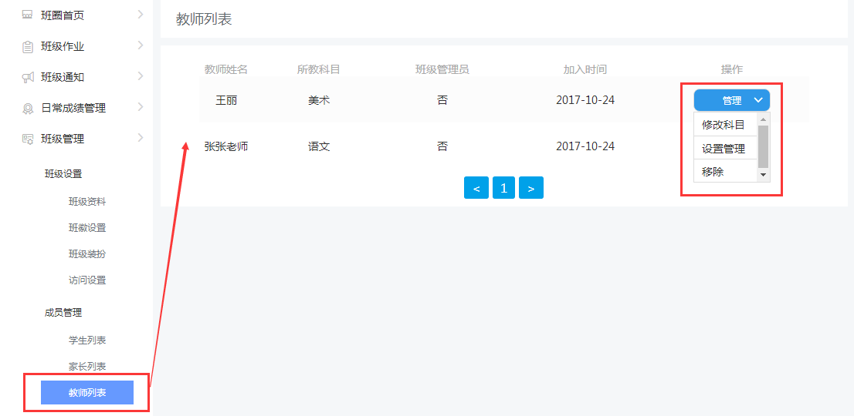

教师列表可以查看科任教师的信息，能够查询所教科目，是否管理员，还能点击管理按键修改老师在该班级所教科目。

## 9.3.成员添加

### 9.3.1.单个添加学生

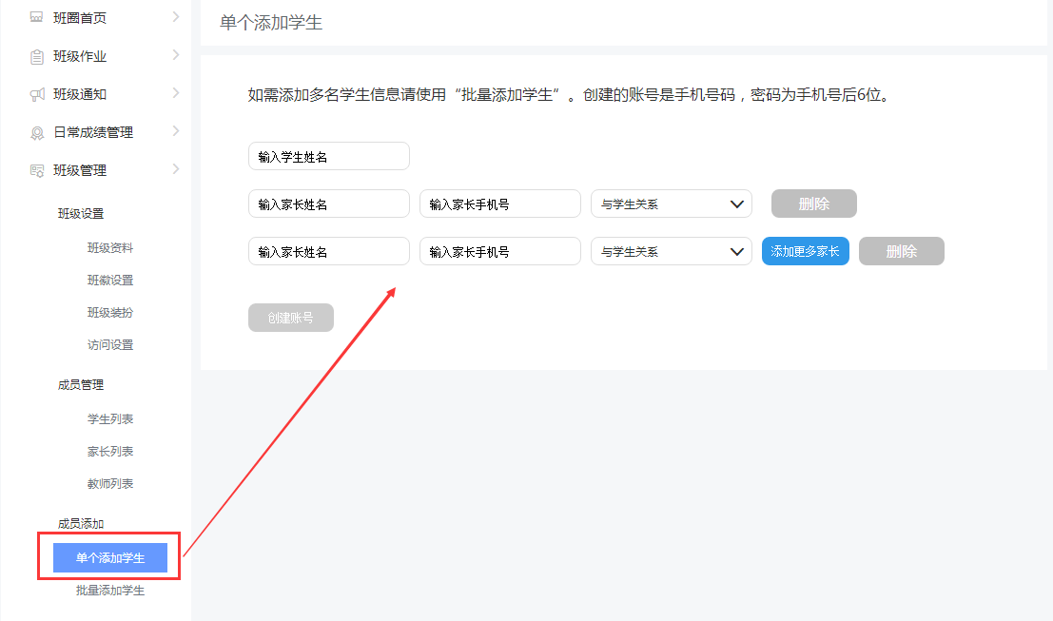

单个添加学生适用很少量学生单独添加。输入学生姓名，输入家长手机号码，选择与学生关系，也可以添加多个家长（注意家长手机号要求唯一性）点击创建账号。

点击删除，则对该学生信息移除。

### 9.3.2.批量添加学生

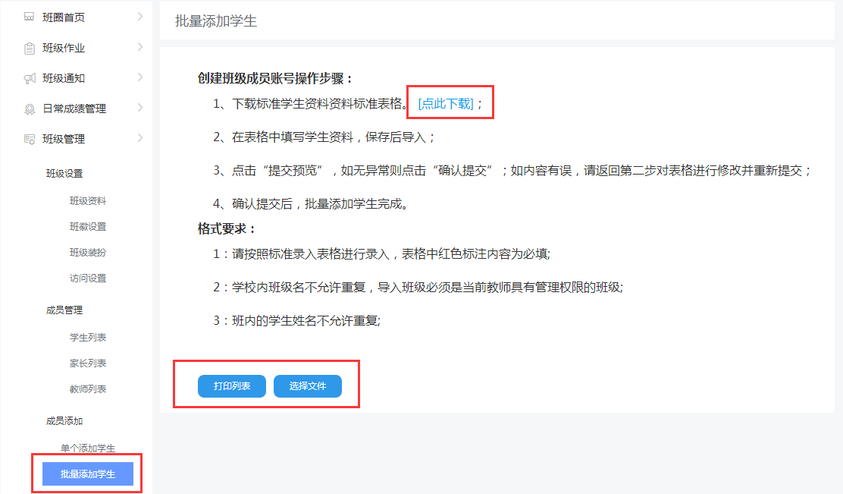

批量添加学生学生信息。首先，下载标准学生资料资料标准表格，并填写(至少要添加一位家长和家长的手机号码)并保存。

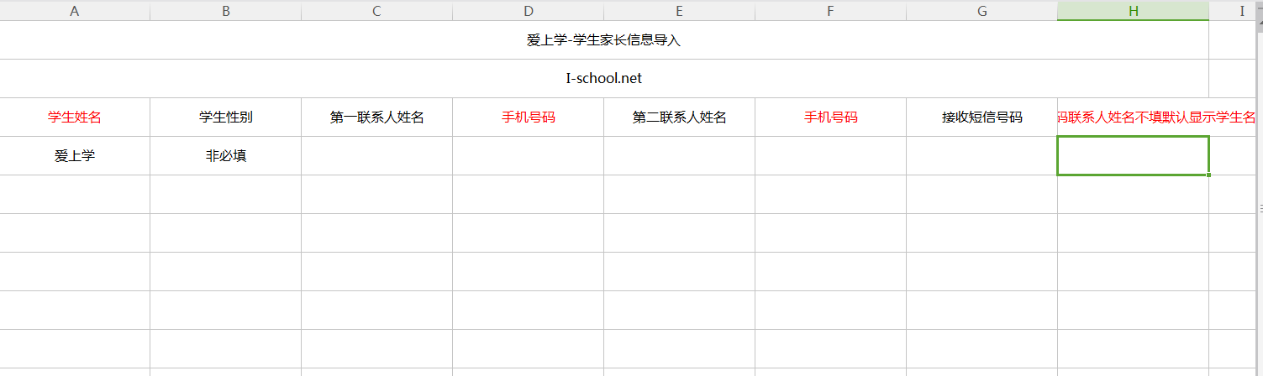

＊注意：学校内班级名不允许重复；班内的学生姓名不允许重复，家长电话号码不能重复。

点击，将学生资料标准表格导入。确认提交后，批量添加学生完成。

点击按键，是将导入的学生资料标准表格下载或者打印。

## 9.4.考勤统计

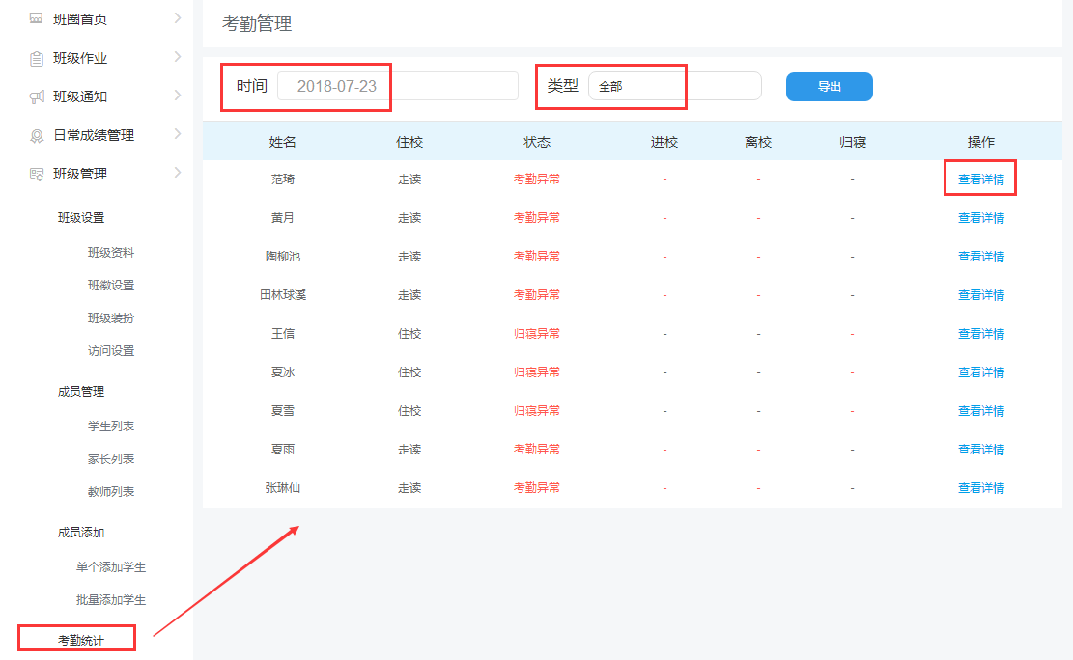

教师通过考勤统计可以查看班级学生的考勤详细信息，包括学生姓名、通住校、考勤状态、考勤详细信息（日期、时间、进出校或者进出寝室等状态），教师可以通过查询考勤日期和通住校类型、考勤异常或者正常、请假等进行快速搜索查看。

# 10.个人设置

## 10.1.资料修改

### 10.1.1.资料设置

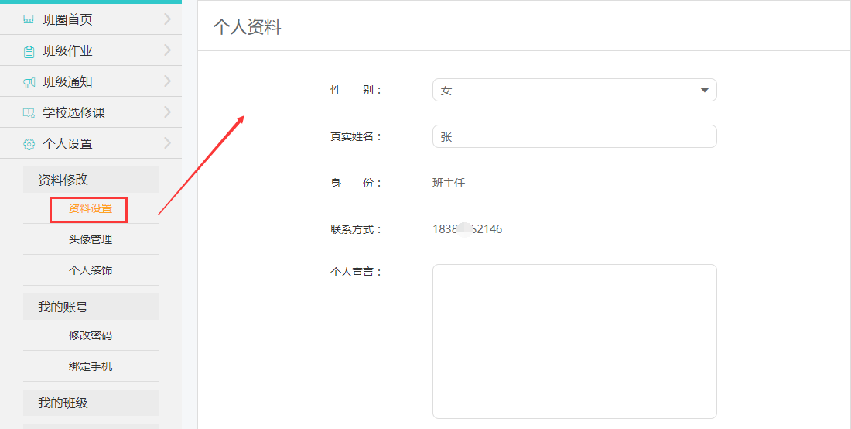

可修改设置教师个人资料。

### 10.1.2.头像管理

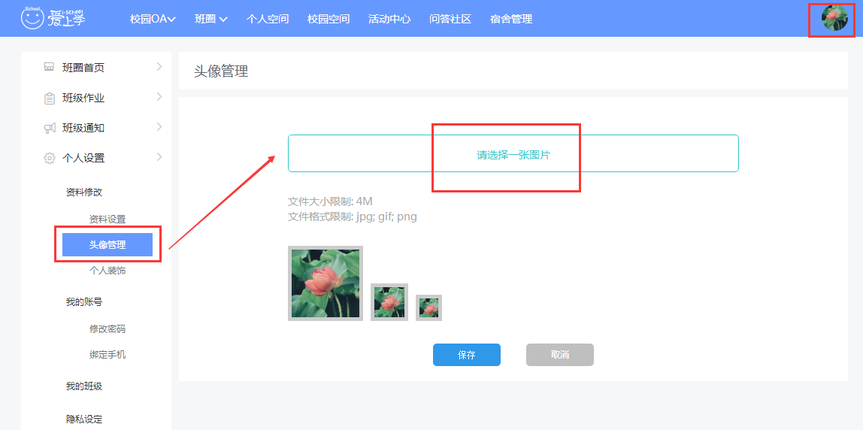

头像管理可上传自己的头像

### 10.1.3.个人装饰

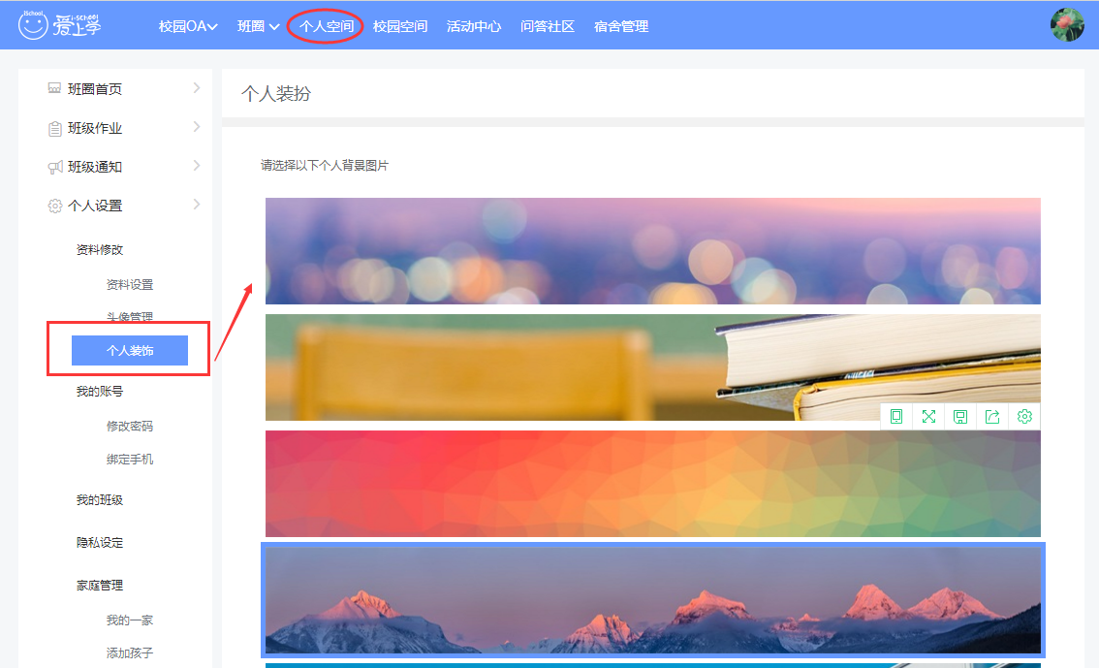

可选择个人主页背景图片，会在个人空间显现。

## 10.2.我的账号

### 10.2.1.修改密码

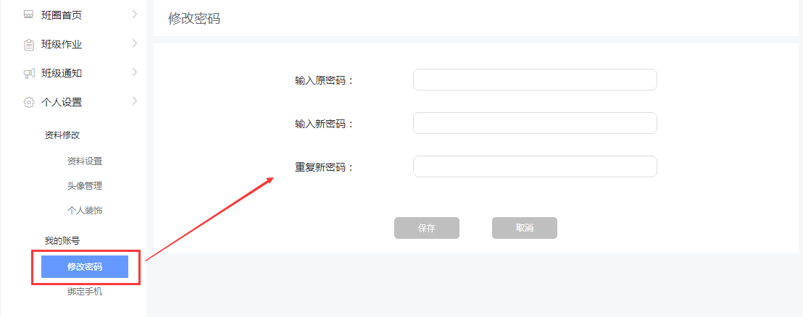

输入原密码，更换新密码。

### 10.2.2.绑定手机

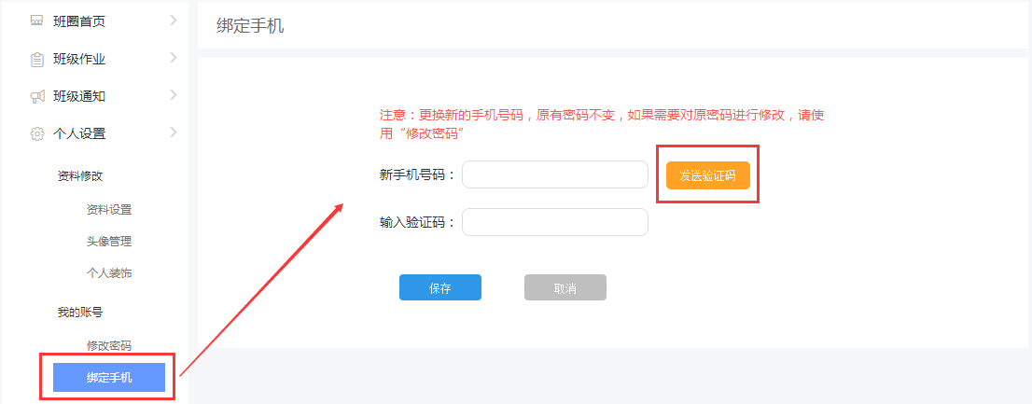输入新手机号码，点击，输入手机号码，点击保存，完成绑定手机的操作。

## 10.3.我的班级

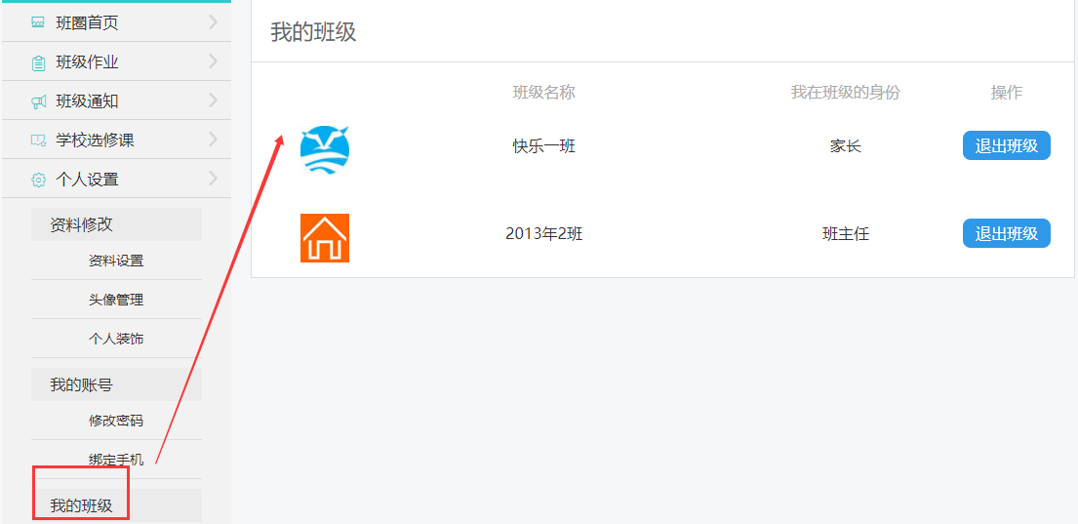

我的班级可以查询教师所管理的班级。点击退出班级按键，则将脱离班级班集体，与老师和同学脱离关系。

## 10.4.隐私设定

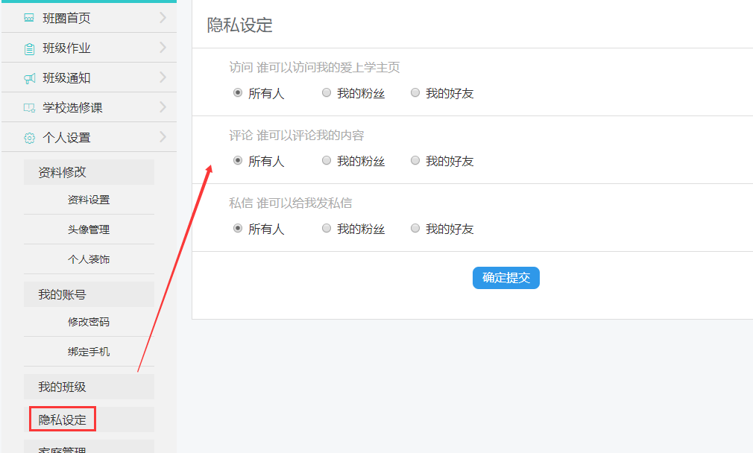

设置访问个人主页权限，点击确认提交，完成该项操作。

## 10.5.家庭管理

### 10.5.1.我的一家

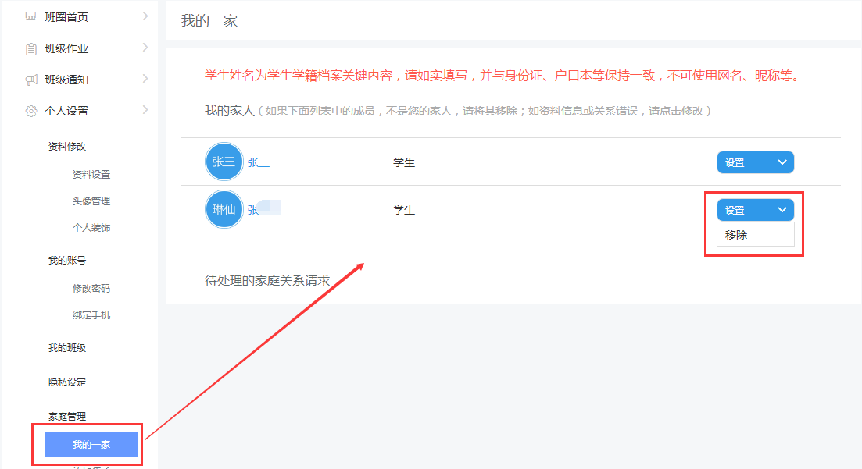

我的一家能够在上面列表中查询到家庭成员，若某个成员不是您的家人，可以将其移除。

### 10.5.2.添加孩子

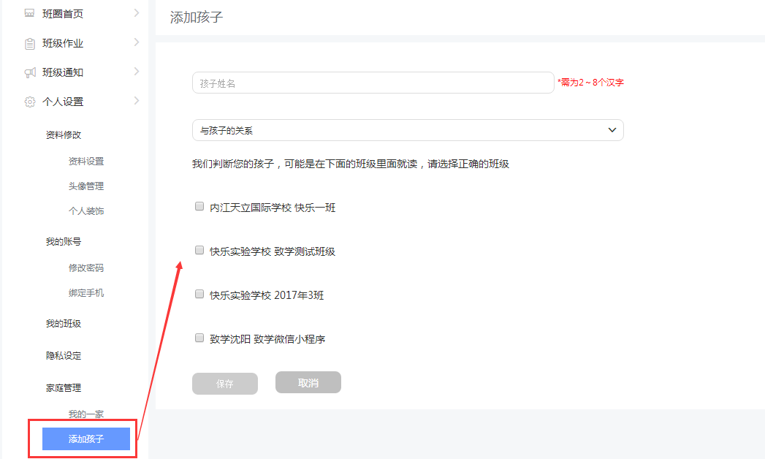

输入孩子姓名，选择与孩子的关系，选择班级，点击保存，完成操作。

### 10.5.3.添加家长

输入家长的用户名/邮箱/手机，完成添加。

### 10.5.4.关系向导

添加性别向导，如果添加成员不在下面列表中，可通过“添加家人”进行查找添加。

### 10.5.5.家庭图谱

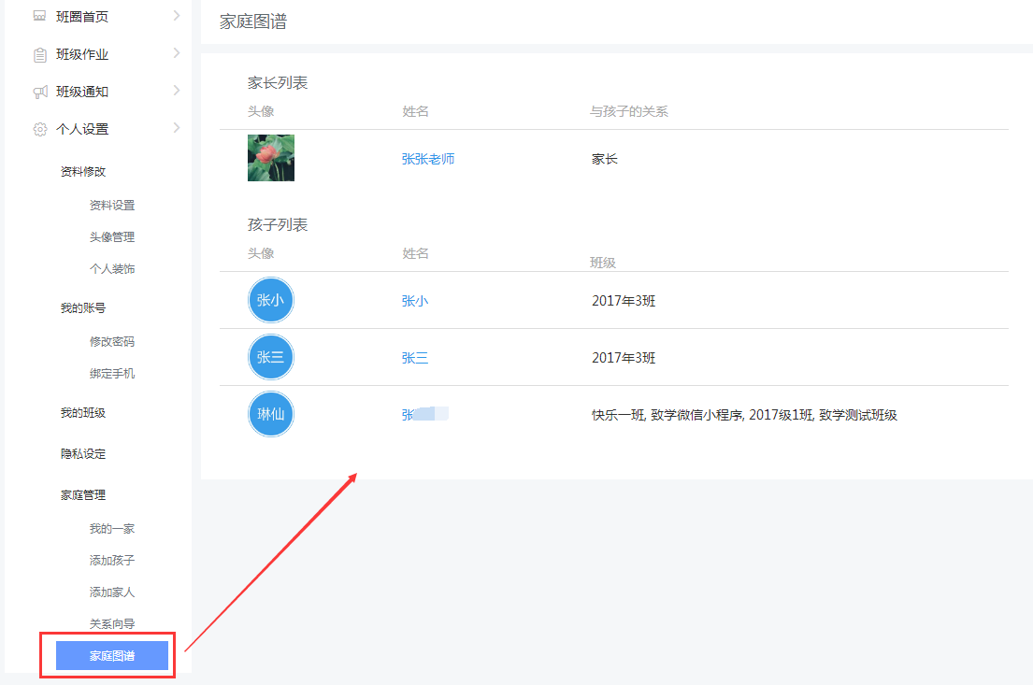

可查询家长列表、孩子列表、关系。

# 11.教师工资条

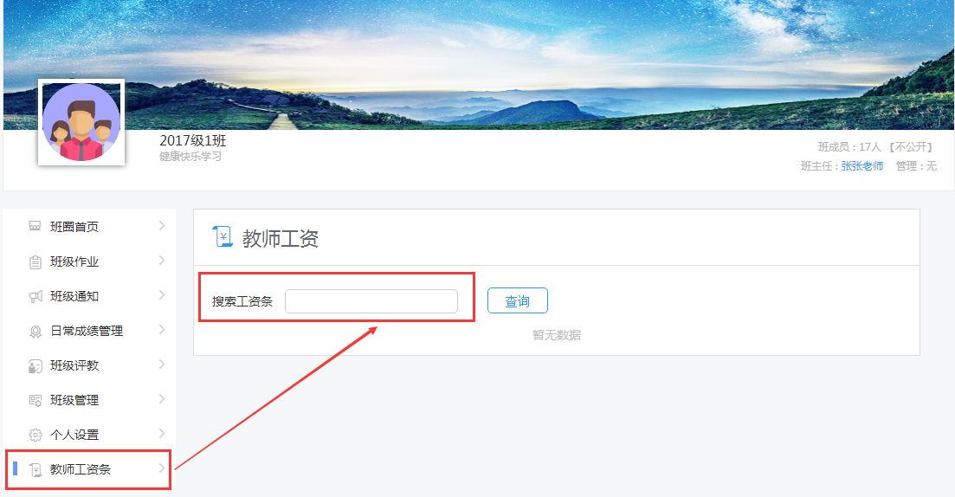

通过工资条名称搜索查看不同月份工资。